第一题：5G基站的最佳选址问题 (导数的应用：函数最值)

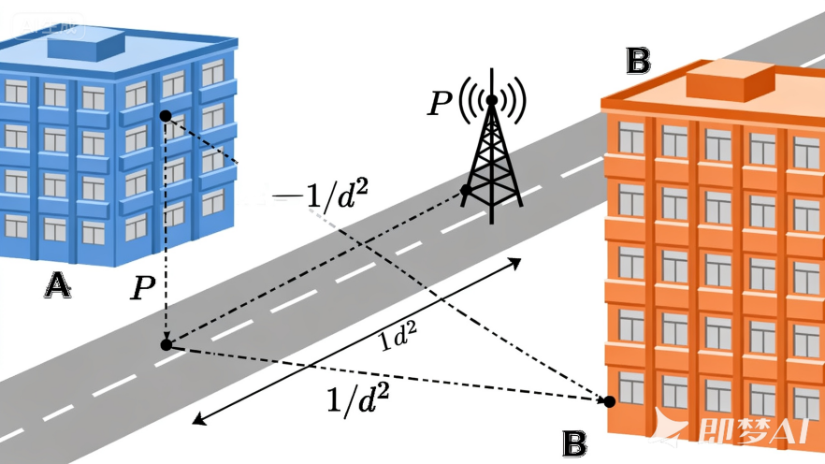
背景：
假设某段笔直的公路两侧有两个重要的用户集中区（例如，A区是学生宿舍楼，B区是教学楼）。我们需要在这条公路上选择一个位置P，建立一个5G微基站，为这两个区域提供信号。根据信号传播模型，基站对某区域的信号强度大致与到该区域距离的平方成反比。为了达到最佳的整体覆盖效果，我们希望基站到A区和B区的信号强度之和最大。

问题：
设公路为$x$轴，A区坐标为(0,3) ，B区坐标为(9,6)（单位：百米）。基站P只能建在x轴上，其坐标为(x,0)，且0≤x≤9。假设基站到A区的信号强度为\[S_A=\frac{k_A}{d_A^2}\]，到B区的信号强度为\[S_B=\frac{k_B}{d_B^2}\]，其中\(d_A,d_B\)分别是P到A、B的距离。
（1）我们设两个区域的用户权重相同，即\(k_A=k_B=k\)为正常数）,基站P应建在何处，才能使得总信号强度\(S(x)=S_A+S_B\)最大？
（2）如果A区（宿舍）的人数是B区（教学楼）的2倍，即\(k_A=2k_B\)，那么最佳位置会向哪个方向偏移？

涉及知识点：
函数关系式的建立
导数的计算（特别是复合函数求导）
利用导数求函数在闭区间上的最值

第二题：下载速度的“骗局” (导数与微分的应用：变化率与近似)

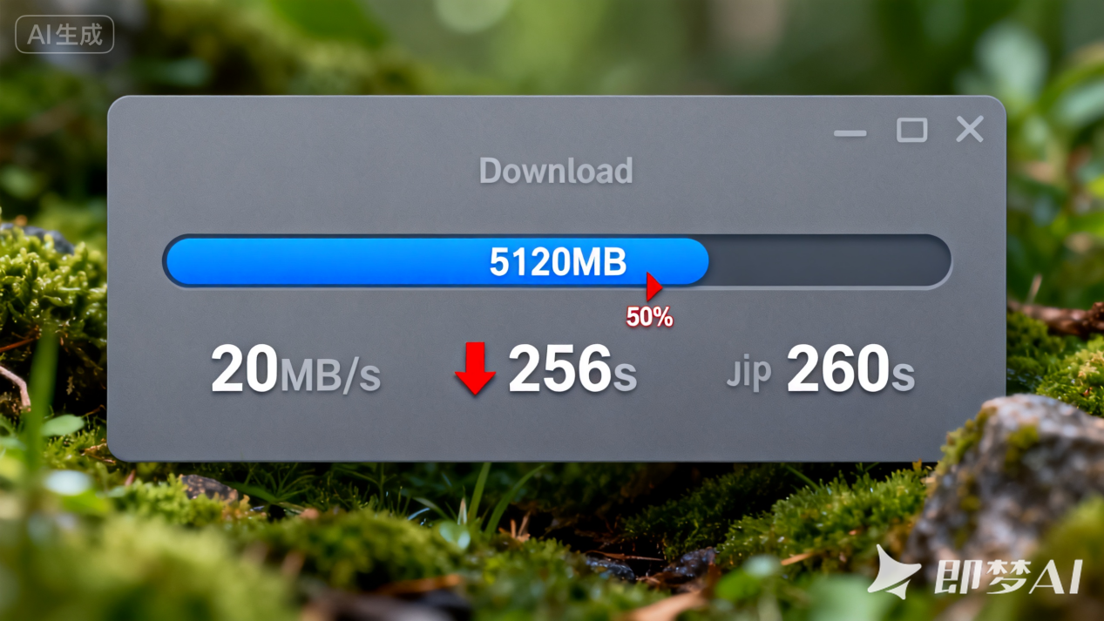

背景：
同学们在下载文件时，经常会看到软件显示的“剩余时间”。这个时间常常会动态变化，有时甚至越来越长。这是因为软件通常是根据“当前瞬时速度”来估算的，而没有考虑速度自身的变化趋势。

问题：
你正在下载一个10GB (即10240MB) 的大型软件。当下载到50%（已下载5120MB）的瞬间，你观察到：
当前的下载速度为\(v_0= 20MB/s\)。由于网络波动，下载速度正在减慢，其变化率（即加速度）为\(a=-0.1MB/s^2\)。请思考
（1） 在该瞬间，软件根据当前瞬时速度\(v_0\)估算的“剩余时间”是多少？
（2） 利用微分的知识，估算1秒后你的下载速度大约是多少？
（3） “剩余时间”这个估算值本身的变化率是多少？也就是说，你看到的“剩余时间”这个数字，是正在变长还是变短？每秒变化多少？

涉及知识点：
导数的物理意义：瞬时速度与加速度
相关变化率
微分的近似计算

